AULA 1 - Introdução à Numpy.



AULA 1 - Introdução à Numpy

* Biblioteca universal que possibilita o trabalho com dados numéricos em Python e pode ser usada para realizar uma ampla variedade de operações matemáticas em matrizes.

**Tipos de dados:**

* Homogeneous multidimensional array.

**Por que usar a Numpy?**

* Matrizes Numpy são mais rápidas e compactas do que as Python Lists (e.g.). Uma matriz irá consumir uma menor quantidade de memória. Isso permite uma otimização do código.

**Manipulação com Array Numpy**

**ESTRUTURAS DE DADOS**

Array

* É uma grade de valores e contém informações sobre os dados brutos.
* Uma array pode ser indexada por uma tupla de inteiros não negativos, por booleanos, por outro array ou por inteiros.

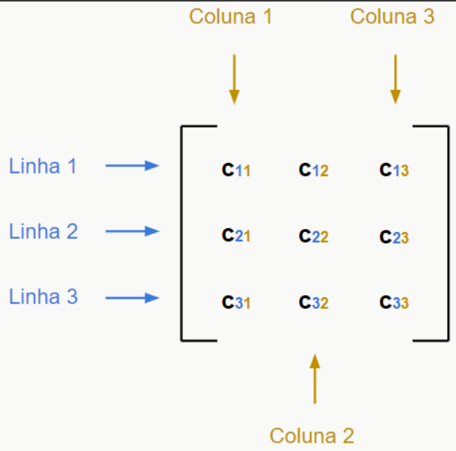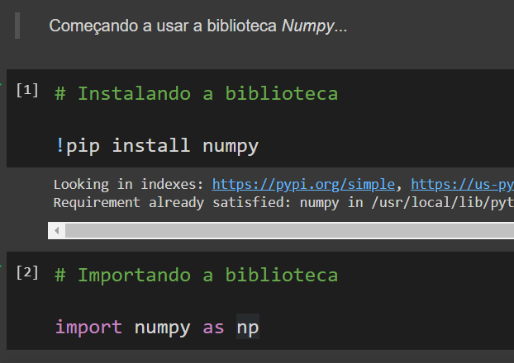

**Entendendo na prática o que é uma array:**

* As dimensões são chamadas de axes.
* O número de axes é chamado de rank.

# Criando uma matriz a partir de uma lista de valores

**b = np.array([1,2,3])**

**print(b)**

**b.shape**  # Retorna uma tupla de inteiros indicando o tamanho da array em cada dimensão (linhas, colunas)

**b.ndim** # Retorna o rank (número de axes, ou seja, a quantidade de dimensões)

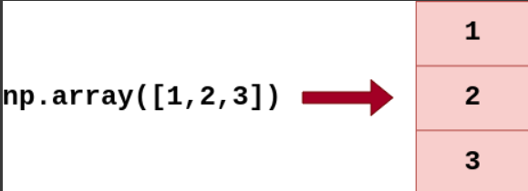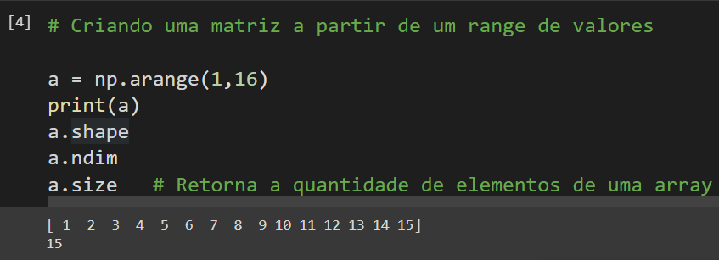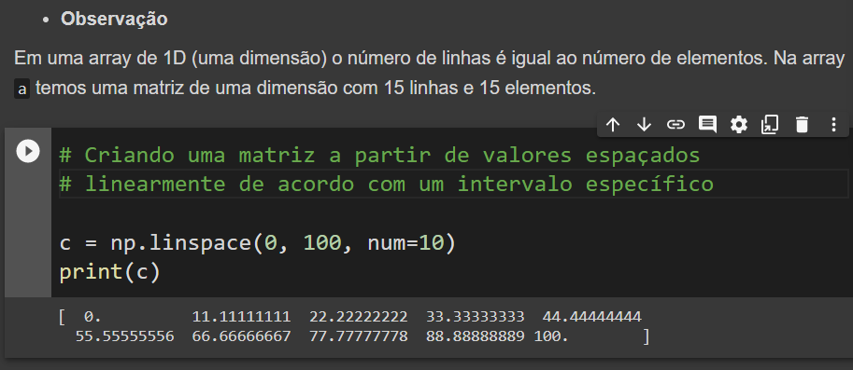

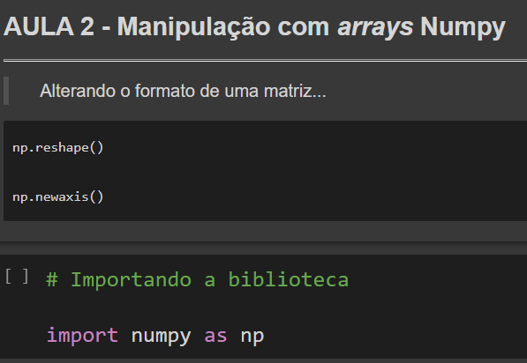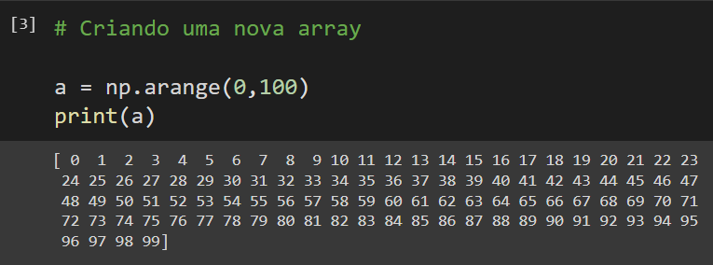

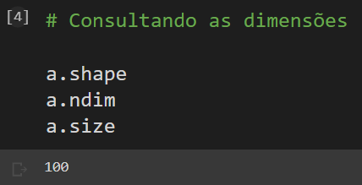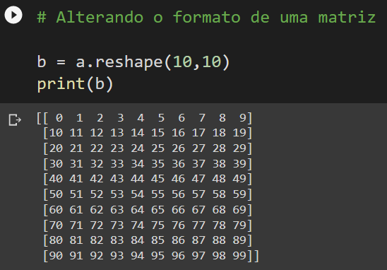

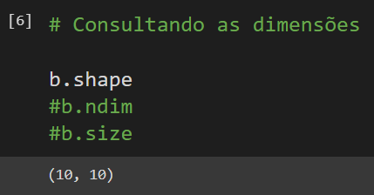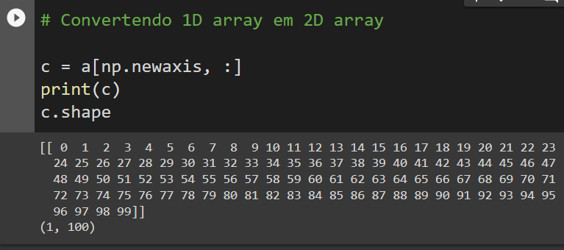

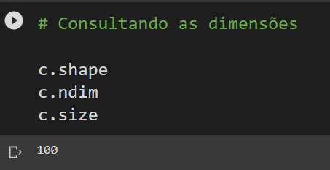

**Ordenando, juntando e dividindo matrizes...**

np.flat # Iterando os elementos da array

np.sort() # Ordenando os elementos da array

np.concatenate() # Juntando arrays

np.hstack() # Juntando horizontalmente

np.vstack() # Juntando verticalmente

np.hsplit() # Dividindo arrays

Ordenando Juntando e dividindo matrizes

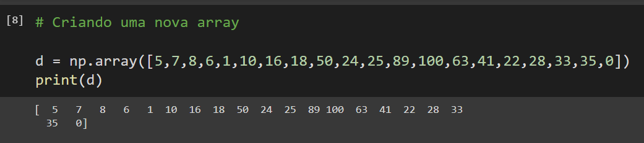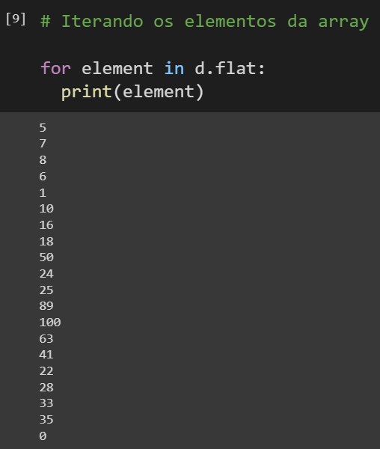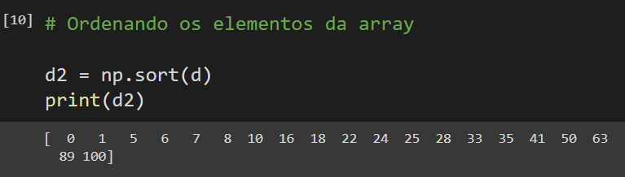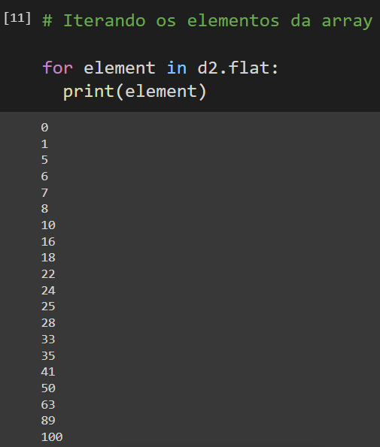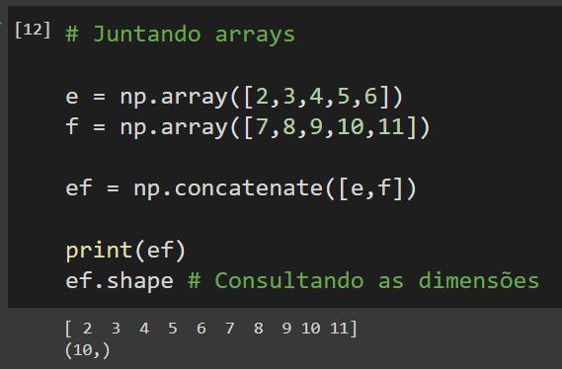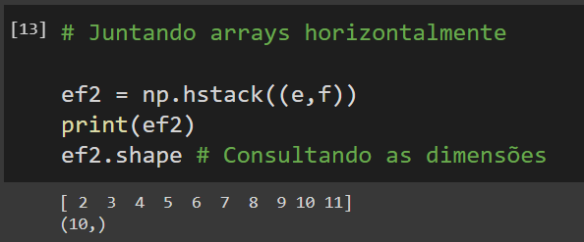

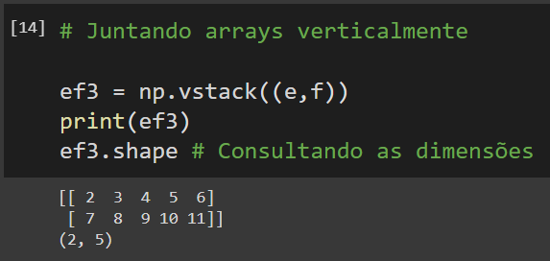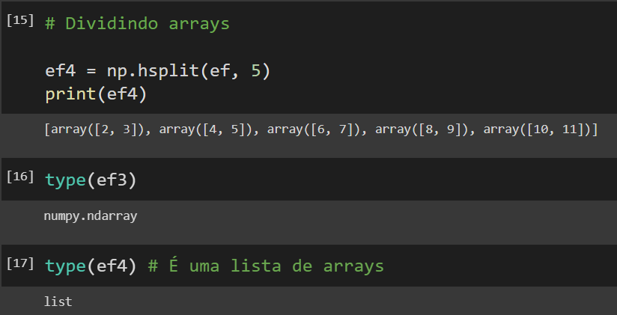

Operações com Array Numpy

AULA 3 - Operações com uma array Numpy

**np.ones()**

**np.zeros_like()**

**np.dot()**

**np.transpose()**

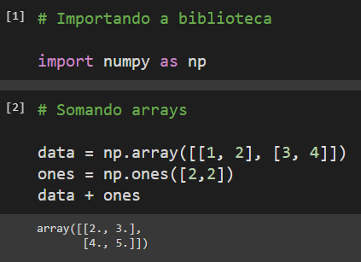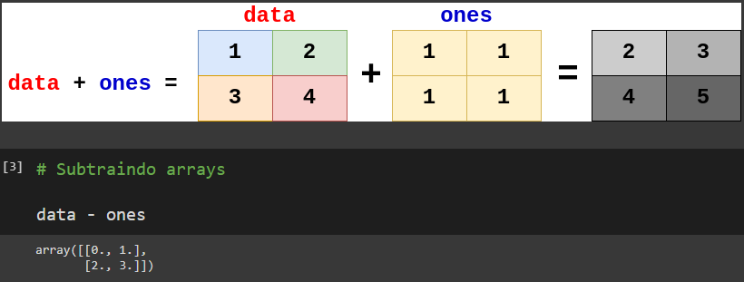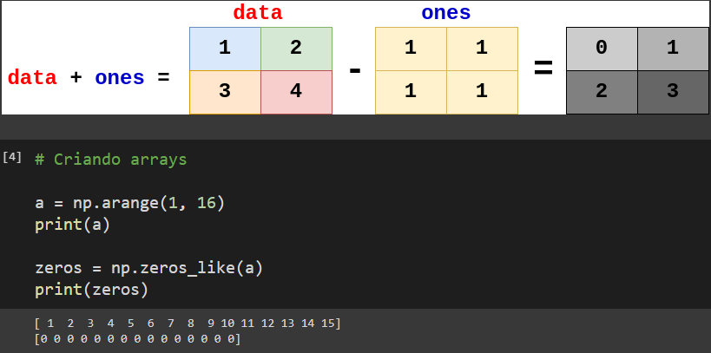

A operação ***np.zeros_like*** cria uma matriz com 0's com o mesmo tamanho da matriz de entrada (matriz ***a***).

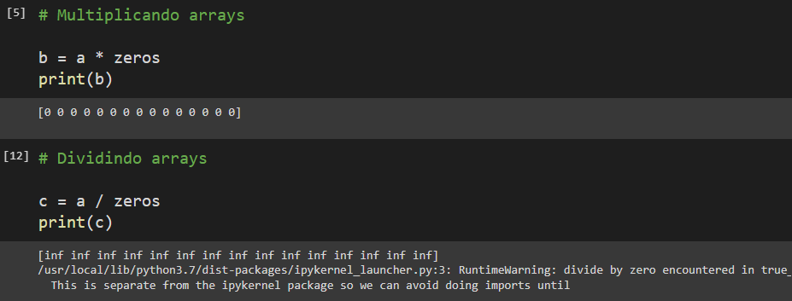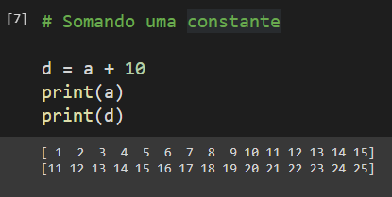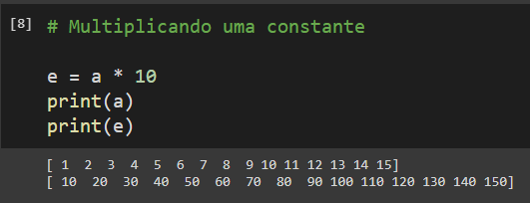

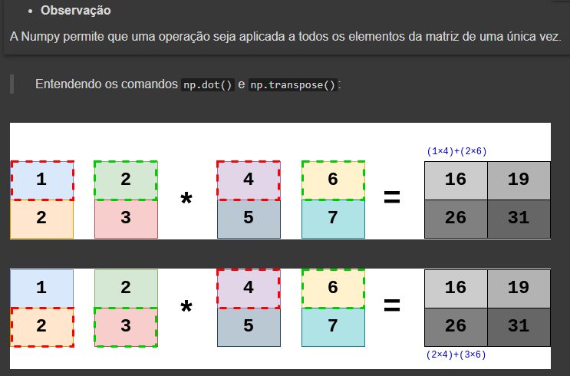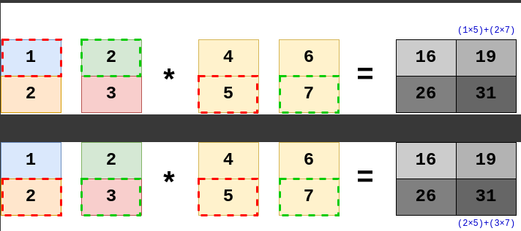

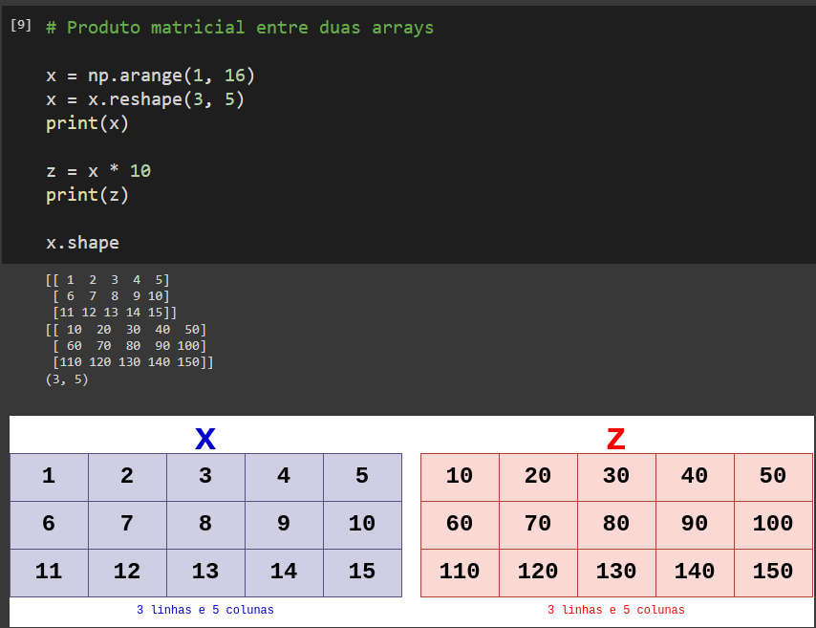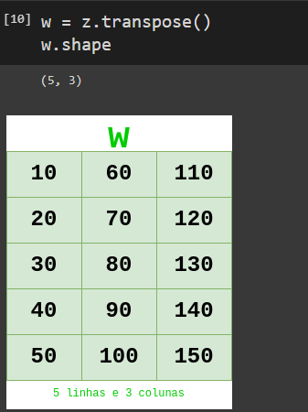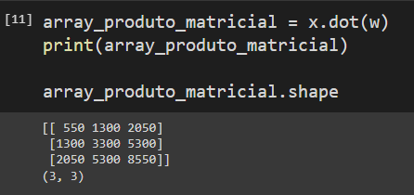

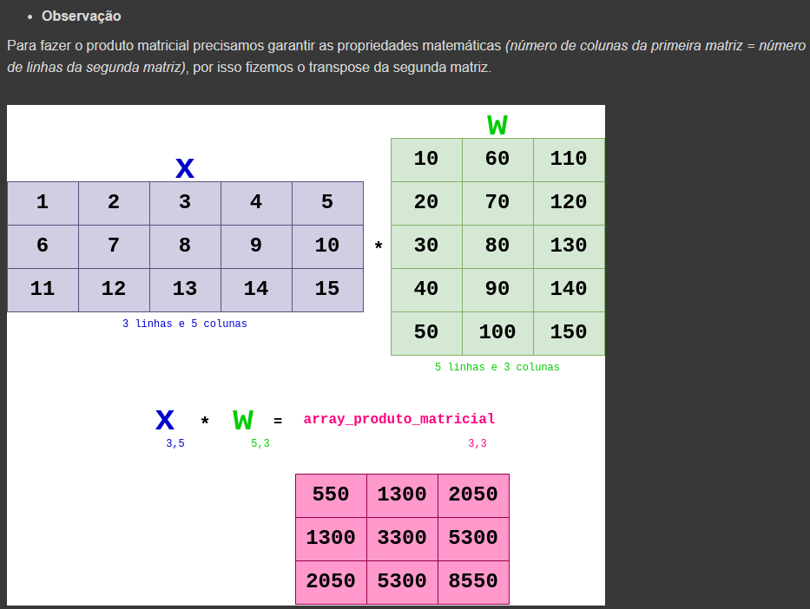

AULA 4 - **Atributos de uma array Numpy**

**shape**

**ndim**

**dtype**

**itemsize**

**size**



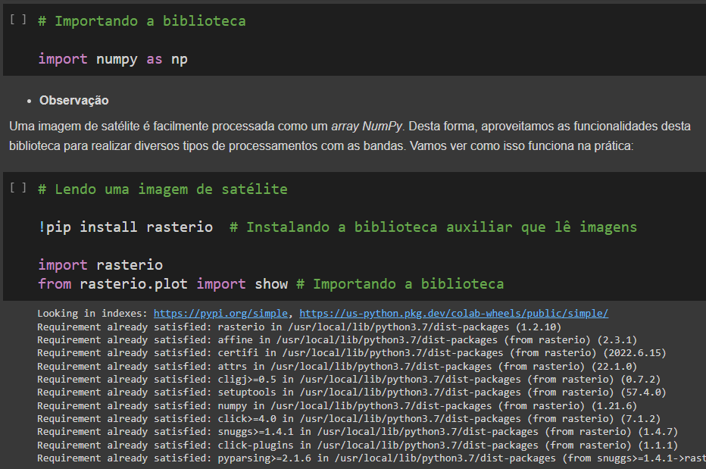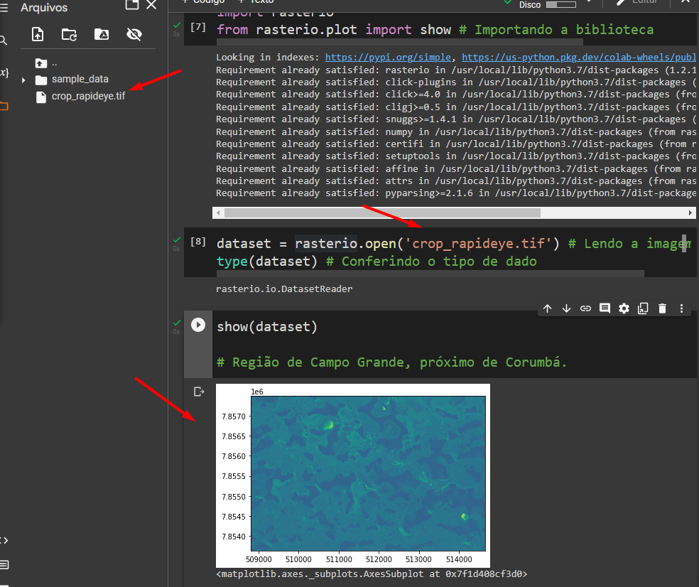

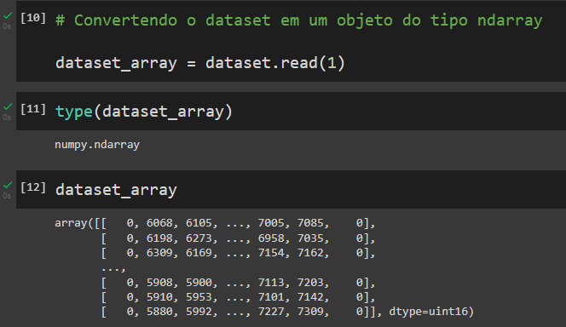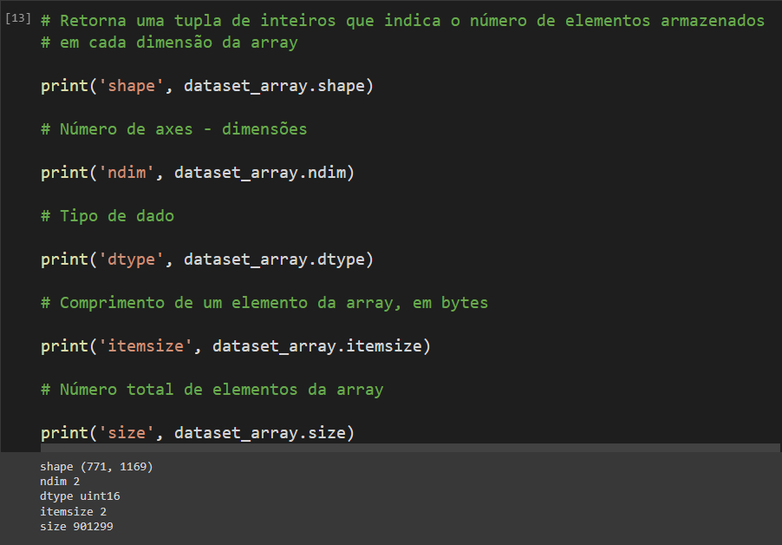

**AULA 5 - Extração de estatísticas descritivas de uma array Numpy**

**mean**

**std**

**min**

**max**

**sum**

**np.unique()**

**RELEMBRANDO A SITUAÇÃO PROBLEMA**

Bancos e a Era Digital

Os bancos privados brasileiros correm para adequar suas redes físicas à nova realidade do mercado, que exige um maior investimento nos canais digitais. Neste sentido, é visível o potencial dos satélites para acelerar diferentes negócios. Os satélites viabilizam as telecomunicações em todo o território nacional. Veja o relato de Guilherme Saraiva, diretor executivo da Embratel:

“Os satélites podem ser usados em comunicações com plataformas de petróleo e embarcações marítimas, comunicações com lugares isolados ou com baixa qualidade de conexão terrestre, internet rural, mineração, agronegócio e monitoramento de infraestrutura”.

“As redes via satélite também têm sido usadas na interiorização do serviço móvel pessoal de telefonia e banda larga móvel celular, principalmente em comunidades mais afastadas”.

Fonte: https://valor.globo.com/patrocinado/embratel/juntos-no-proximo-nivel/noticia/2021/11/12/conheca-o-potencial-dos-satelites-para-acelerar-diferentes-negocios.ghtml

